**Propuesta del proyecto**

La propuesta del proyecto consiste en el desarrollo de un robot cuadrúpedo, con capacidad de ser tele operado y movilizarse de manera autónoma, para realizar labores de exploración en entornos subterráneos donde la integridad física del ser humano podría verse en peligro. Dentro de los trabajos de exploración se incluyen la medición de parámetros ambientales tales como la calidad del aire, cantidad de gases tóxicos, temperatura del ambiente y la deformación de la superficie; a su vez, el sistema robótico contará con la capacidad de realizar un mapeo de la superficie recorrida para obtener información espacial de la medición de los parámetros ambientales. Para garantizar un correcto desempeño de la propuesta, el robot contará con un diseño con materiales ligeros para obtener una mejor locomoción y un diseño con grado de protección IP.

El desarrollo constará de tres etapas: en la primera etapa se usarán softwares de simulación de libre uso para la simulación del sistema robótico dentro de un entorno virtual en el cual se probarán los algoritmos que se desarrollarán para el funcionamiento tales como la percepción del entorno, planificación de rutas, comunicación entre subsistemas y control. En la segunda etapa se tiene previsto la elaboración del hardware que incluye el diseño mecánico de las piezas, el diseño de tarjetas electrónicas para la integración de los componentes y sensores, y el ensamble del chasis. En la etapa final se realizarán las pruebas de los algoritmos desarrollados en la primera etapa, pero en un entorno real con el robot ensamblado y se realizarán las pruebas de comunicación para la tele operación y envío de datos.

**Justificación del proyecto**

El Perú es considerado un país minero en el cual la actividad minera representa aproximadamente el 10% del PBI del país y dentro de esta actividad económica, la minería subterránea cuenta con una mayoría en la cantidad de campamentos mineros que representa el 65% del total. Además, en la región países como Chile, Brasil y México ya han empezado a adoptar la minería 4.0 dentro de sus operaciones en el cual la robótica desempeña un factor fundamental. En ese sentido, el país no puede ser ajeno a la tendencia tecnológica regional y global por lo que es necesario que se implementes soluciones que sean provechosas sabiendo que somos lideres en extracción de varios minerales.

Por otro lado, desde el enfoque de la salud y seguridad en el trabajo, la actividad minera es considerada una labor de alto riesgo en el cual un accidente dentro de la unidad minera podría ser mortal y pese a los esfuerzos para implementar medidas de seguridad más rigurosas, según Statista en el 2021 se reportaron 4611 accidentes.

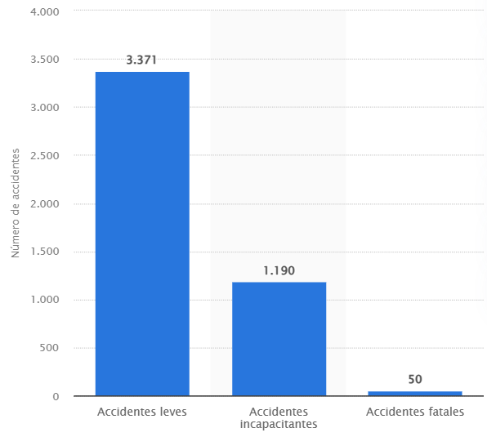

Ilustración 1 Número de accidentes mineros en Perú en 2021, por tipo de víctima. Statista (2023)

En ese sentido, se ve justificado el desarrollo de un sistema robótico cuadrúpedo que tenga la finalidad de monitorear las condiciones ambientales dentro de las minas subterráneas para así poder prevenir y predecir posibles accidentes y así como para también, a partir de los datos monitoreados, poder maximizar la productividad de las labores mineras.

**Objetivo general**

Desarrollar un robot cuadrúpedo capaz de realizar labores de inspección en entornos subterráneos con el fin de mejorar la eficiencia y seguridad de las operaciones mineras. El robot deberá ser capaz de navegar de manera autónoma en terrenos irregulares, detectar obstáculos, recolectar y transmitir datos, y operar en condiciones típicas de los entornos mineros.

**Objetivos específicos**

* Diseñar y construir un robot cuadrúpedo robusto con grado de protección IP para diferentes tipos de terreno.
* Desarrollar algoritmos de navegación autónoma y detección de obstáculos.
* Integrar sensores para la recolección de datos relevantes para las operaciones mineras.
* Implementar sistemas de comunicación para la transmisión en tiempo real de los datos recolectados.

**Antecedentes**

**Sistemas robóticos de inspección actuales**

* **Spot**

Robot cuadrúpedo con capacidad de movilización en distintos terrenos y mantener el equilibrio, además, puede evadir obstáculos de forma automática. Tiene aplicaciones múltiples como inspeccionar construcciones, inspeccionar plantas industriales y examinar pacientes; además, se evalúa su uso en minas y adaptarlo para realizar futuras misiones de exploración en Marte.

* **Unitree Go1**

Es un robot cuadrúpedo ágil y robusto. Cuenta con un sistema supersensorial que proporciona una cobertura de vista completa con 5 juegos de cámaras de profundidad. La IA cuenta con una CPU de 16 núcleos + GPU (384 núcleos, 1,5 TFLOPS).

* **X30**

El robot cuadrúpedo X30 de DEEP Robotics es un robot diseñado para realizar inspecciones en centrales eléctricas, fábricas, corredores de oleoductos, operaciones de rescate de emergencia, detección de incendios, investigaciones científicas y otras aplicaciones. Puede sortear obstáculos con agilidad y desplazarse por escaleras industriales con escalones abiertos en entornos desafiantes y cambiantes. Puede navegar y operar de manera autónoma en entornos extremos como la oscuridad, la luz fuerte, el parpadeo e incluso sin ninguna fuente de luz.

**Sistemas inspección subterránea**

* **Sensor de gas**

Indica la presencia de un gas específico y, en algunos casos, la concentración del gas. De acuerdo al tipo de gas se puede agrupar en dos grupos: sensores de gases combustibles, generalmente sensores catalíticos e infrarrojos y sensores de gases tóxicos, generalmente sensores electroquímicos y de semiconductores de óxido de metal.

* **Sensor de temperatura**

También denominado termosensor, permite medir la temperatura mediante una señal eléctrica. Dependiendo de su funcionamiento existen dos tipos: termistores PTC, se señaliza el aumento de temperatura con una mayor resistencia y termistores NTC, el aumento de la temperatura está basado en una reducción de la resistencia interna.

Evaluación del rendimiento mecánico:

El diseño del sistema de locomoción del robot cuadrúpedo no depende solo de del espacio de trabajo sino que también de medidas técnicas como maniobrabilidad, controlabilidad, condición del terreno, eficiencia y estabilidad.

Binnard [2] sugiere usar el NWC (Normalizing Work Capacity) para medir el desempeño mecánico de un robot cuadrúpedo. Este indicador permite observar la relación directamente proporcional entre NS (Normalized Speed) and PLC (Payload Capacity). En función a este indicador [1] llegó a la conclusión de que el robot TITAN-XIII and SCALF-1 tienen una mejor velocidad normalizada NS y un mejor desempeño mecánico en robots cuadrúpedos eléctricos e hidráulicos respectivamente.

Para asegurar que el robot tenga un buen desempeño es importante evaluar lo siguiente:

* Controlador: Será indispensable que ejecute protocolos de recuperación de datos ante posibles escenarios de fallo.
* Actuadores: Ejecución de la dinámica de marcha
* Estructura/Chasis (inspirada en un animal): Será necesario que el chasis sea fuerte y a la vez flexible. Es indispensable tener control de la estabilidad y tolerancia del sistema en escenarios que presentan fenómenos como la expansión térmica y la corrosión.
* Sensores (Encoders, Acelerómetros, Giroscopios, Sensores de par y proximidad): Será necesario tener un sistema que permita la calibración automática de estos dispositivos.
* Sistema de alimentación: Será importante tener control de los armónicos que le entrega la fuente al sistema.
* Sistemas de comunicación: Si se le incorpora la capacidad de telemetría, será indispensable tener control de la latencia.
* Unidad de Procesamiento de Datos: Tiene que realizar el procesamiento de grandes cantidades de datos con el menor consumo de potencia posible y con la menor cantidad de recursos. Su principal tarea será tener el control de la dinámica de marcha.
* Sistemas de Navegación y Percepción (GPS, LIDAR): Se sugiere emplear Filtros Kalman y sus variantes para la estimación y corrección de errores en la percepción y navegación.

Finalmente, se recomienda utilizar las métricas MTBF (Mean Time Between Failures) y MTTR (Mean Time to Repair) para seguridad la confiabilidad del robot ante escenarios de fallo.

Actuadores Inspirados en el Origami:

Algunos ejemplos de aplicaciones del origami en los actuadores de robots cuadrúpedos incluyen el diseño de músculos artificiales que imitan la acción muscular de los animales, el desarrollo de articulaciones flexibles que permiten una mayor libertad de movimiento, y la creación de estructuras extensibles que se adaptan a diferentes formas y superficies. Estos actuadores pueden ofrecer ventajas en términos de eficiencia energética, capacidad de carga, y capacidad de movimiento en comparación con los actuadores tradicionales.

Los robots blandos locomotores [4] han sido diseñados con el objetivo de enfrentar desafíos ambientales, ya sea tomando inspiración de la naturaleza o con el fin de mejorar la movilidad en terrenos complicados. Estos robots presentan novedosos sistemas de desplazamiento o adoptan estructuras y movimientos anatómicos inspirados en seres vivos. Por ejemplo, se han desarrollado robots cuadrúpedos que emulan la flexibilidad de una columna vertebral, permitiéndoles moverse mediante un tipo de desplazamiento similar al rastreo.

**Hipótesis**

La implementación de un robot cuadrúpedo para labores de inspección en minería puede mejorar significativamente las operaciones mineras al aumentar la eficiencia, mejorar la seguridad y reducir los costos operativos. Este robot, programado con algoritmos avanzados de navegación y sensores para la recolección de datos importantes, será capaz de navegar de manera efectiva en terrenos irregulares y condiciones adversas típicas de los entornos mineros, evitar obstáculos, y recolectar y transmitir datos.

Estos datos, pueden proporcionar información valiosa que puede ayudar a los operadores mineros a tomar decisiones más acertadas y oportunas, lo que puede resultar en una mayor eficiencia operativa. Además, al reducir la necesidad de que los trabajadores realicen tareas de inspección en entornos potencialmente peligrosos, el robot puede ayudar a reducir la cantidad de accidentes en operaciones mineras subterráneas.

Por lo tanto, se espera que la implementación de este robot cuadrúpedo no solo mejore la eficiencia operacional y la seguridad, sino que también tenga un impacto positivo en los costos operativos, ya que puede reducir la necesidad de intervención humana en ambientes peligrosos y los costos asociados con los accidentes y lesiones en campamentos mineros subterráneos.

**Resultados y contribuciones**

El proyecto propone el desarrollo de un robot cuadrúpedo para monitoreo e inspección en minas subterráneas. Este proyecto tiene el potencial de aportar contribuciones valiosas en el campo de la robótica y la minería.

Se espera diseñar y construir un robot cuadrúpedo robusto y eficiente, capaz de navegar de manera autónoma en entornos subterráneos desafiantes. Se planea que el robot, equipado con sensores, pueda realizar tareas de monitoreo e inspección analizando los datos que recolecta de su entorno

El robot podría contribuir en mejorar la seguridad de las labores de inspección reduciendo la necesidad de que los trabajadores ingresen a áreas potencialmente peligrosas.

En resumen, este proyecto tiene el potencial de aportar avances significativos en la seguridad y eficiencia de las operaciones mineras. La implementación exitosa de este proyecto podría sentar las bases para futuras investigaciones y aplicaciones de robots cuadrúpedos en una variedad de industrias y contextos.

**Descripción técnica y metodológica**

**Cronograma del área de Software**



**Cronograma del Área de Hardware (Mecánica y Electrónica):**

[**https://docs.google.com/spreadsheets/d/1z_zqPO79yPMGU1fE6V5U--h6i5VViziz6UQuNm8Z45U/edit?usp=sharing**](https://docs.google.com/spreadsheets/d/1z_zqPO79yPMGU1fE6V5U--h6i5VViziz6UQuNm8Z45U/edit?usp=sharing)

**Presupuesto**

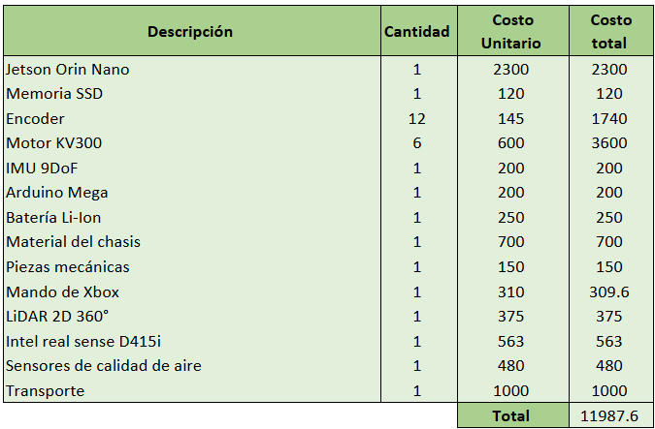

**Referencias**

[Accidentes mineros en Perú por tipo | Statista](https://es.statista.com/estadisticas/1317928/numero-de-accidentes-mineros-en-peru-por-tipo/)

[1] <https://www.sciencedirect.com/science/article/pii/S2090447920302501>

[2] <https://dspace.mit.edu/bitstream/handle/1721.1/10422/37623463-MIT.pdf?sequence=2>

[3] <https://www.mdpi.com/2076-3417/9/1/94>

[4] <https://ieeexplore.ieee.org/abstract/document/9374927>